Unidad 1: Formularios
1. ¿Qué es un formulario?
Podemos decir que un formulario es un documento electrónico destinado a ser rellenado por los usuarios mediante verificaciones de casillas, elecciones en listas o rellenado de campos. Este documento suele partir de una plantilla en la que está creado el formulario y su destino puede ser guardarlo en disco, imprimirlo, enviarlo por correo electrónico e, incluso, publicarlo en la Web.
2. ¿Cómo crear un formulario?
La creación de formularios puede hacerse en un texto normal, aunque, muchas veces, sobre todo si se trata de un cuestionario, es recomendable hacerlo en una tabla. Por otra parte, y teniendo en cuenta que su destino es ser rellenado por más de un usuario, lo ideal es crear una plantilla que, al abrirla, se convierta en documento. De esta forma, garantizamos que el formulario base quede sin modificaciones para que se pueda continuar usando.
La creación de formularios electrónicos se realiza mediante la apertura de su barra de herramientas correspondiente.
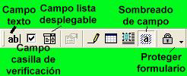
Como puedes ver, hay tres tipos de campos:
- Campo de texto: Es un campo destinado a contener información escrita con el teclado. Podemos aplicar distintos formatos de texto: normal, numérico, fecha... Definir un campo como cálculo, puede permitirnos que se reflejen en él resultados de operaciones matemáticas realizadas con otros campos numéricos que existan en el formulario.
- Casilla de verificación. Es un campo que, al hacer clic en él, se verifica o desmarca.
- Lista desplegable, que permite seleccionar una opción de entre varias propuestas.
Cada una de las modalidades indicadas tiene una serie de opciones de configuración a las que accederemos usando el botón opciones de campos de formulario o haciendo doble clic sobre el campo insertado. Las ventanas de configuración de cada una de estas modalidades aparecen más abajo.
Verás que, en la barra de herramientas, aparecen también botones para trabajar con tablas, facilitando así la colocación de los campos de formulario en celdas.
Normalmente, cando diseñamos un formulario lo hacemos para utilizarlo más de una vez, por lo que tiene sentido crear los formularios como plantillas que podamos utilizar posteriormente para guardar el documento con los campos rellenados.
2.1. Ventana de configuración de un campo tipo texto:
- El desplegable tipo permite seleccionar las opciones del campo texto: además del texto como tal, fecha, hora, número y cálculo.
- En cada caso, el desplegable formato del texto permitirá seleccionar los parámetros que lo definan. En el caso de contenido numérico, pueden seleccionarse distintos formatos decimales y de moneda.
- El tipo cálculo incorpora el signo = en la casilla texto predeterminado para que puedan introducirse las funciones que servirán para realizar el cálculo. En los restantes tipos de texto podemos optar por dejarlo en blanco o escribir expresiones del tipo "escribe aquí".
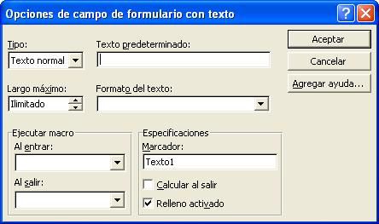
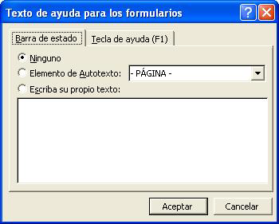
- Tamaño máximo sirve para determinar el número de caracteres a introducir.
- Existe la posibilidad de ejecutar una macro al entrar o al salir. Imagina que se trata de un cuestionario de evaluación y que has elaborado un documento resumen del tema a valorar, puedes introducir una macro que permita el acceso a ese documento cuando se entra en el campo.
- Cada campo de formulario se inserta como un marcador, aunque este concepto lo veremos más adelante.
- Si has introducido un campo de cálculo, la opción calcular al salir puede estar activada.
- La que tiene que estarlo siempre es relleno activado, pues de lo contrario, no puede rellenarse el campo.
- Finalmente, puede insertarse una ayuda que aparecerá en la barra de estado o al pulsar F1.
2.2. Ventana de configuración de un campo tipo casilla de verificación:
Una casilla de verificación es un cuadro que, al hacer clic, se marca o se desmarca con una X
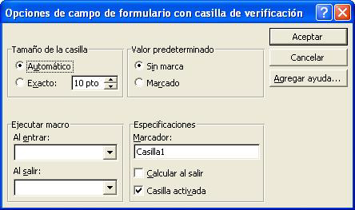
- Si configuramos el tamaño de la casilla como automático, se adaptará al tamaño de la fuente que estemos usando. De lo contrario, es necesario marcar un campo exacto e indicar el tamaño de la casilla en puntos.
- También podemos optar por que la casilla aparezca marcada o sin marcar en valor predeterminado.
- El resto de las opciones: ejecutar macro, especificaciones y agregar ayuda, funcionan igual que hemos descrito en las casillas de tipo texto.
2.3. Ventana de configuración de un campo tipo lista desplegable:
Al entrar en un campo de lista, aparece un desplegable para que se seleccione una opción de entre las previstas.
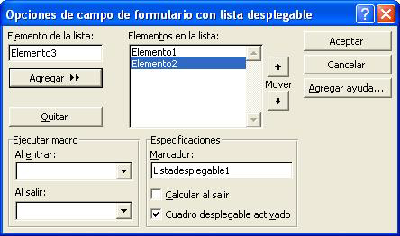
- Desde elemento de la lista, agregamos o quitamos los elementos, en el caso de que no estemos convencidos con el orden, mover facilita el cambio de posición.
- Los campos desplegables muestran siempre la primera opción seleccionada. Si no se desea que aparezca para evitar crear confusión en cuestionarios, puede sustituirse por expresiones del tipo "selecciona tu respuesta" o bien escribir un signo del tipo ">" o ".", por ejemplo. No es posible dejar la primera entrada en blanco.
- Cuando se accede a un campo desplegable aparece la flecha que permite desplegarlo y se hace un poco más grande. Por eso conviene dejar algunos espacios extra tras ellos si se continúa escribiendo texto en la misma línea.
3. Trabajar con formularios
A continuación, te damos unas recomendaciones para trabajar con formularios
- El campo de formulario se inserta en un rectángulo que puede copiarse, moverse o cortarse como cualquier texto.
- Si se desea dar un formato específico a la fuente de un campo, basta con marcar el campo y aplicarle el tipo de fuente, color, etc. que queramos, cuando insertemos texto, o lo elijamos de un desplegable, aparecerá con las características de formato definidas.
- Cuando estamos diseñando un formulario, conviene activar el sombreado de campo, porque nos facilitará controlar la posición de cada campo.
- Si aparecen dos corchetes enmarcando el campo de formulario, podemos desactivarlos desde herramientas/opciones/ver, quitando la verificación de marcadores (no olvides que hemos comentado que cada campo de formulario es un marcador).
- Para realizar cálculos en un campo de texto tipo cálculo, tienes que tener en cuenta las funciones descritas en las tablas.
- Una vez finalizado el formulario, hay que protegerlo para impedir que se puedan modificar los campos. Finalmente, lo ideal, como se ha comentado, es guardarlo como plantilla.
- Una vez guardado, la mejor forma de moverse por un formulario, para rellenar sus campos, es la tecla tabulador, aunque también podemos hacerlo con el ratón.

